ПРЕСС-РЕЛИЗ

1 марта состоится Единый день консультаций
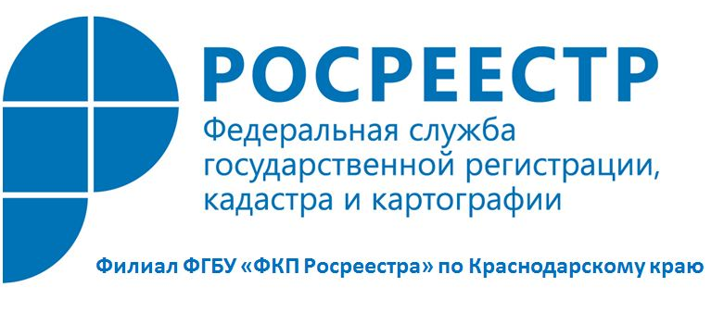
Филиал ФГБУ «ФКП Росреестра» по Краснодарскому краю информирует о проведении 1 марта 2018 года Единого дня консультаций по вопросам, относящимся к полномочиям Росреестра.
Целью проведения данного мероприятия является оказание правовой консультации граждан и, по возможности, разрешение вопросов заявителей в сферах государственного кадастрового учета и государственной регистрации прав на недвижимое имущество, кадастровой деятельности и государственной кадастровой оценки в пределах полномочий Филиала, установленных законодательством Российской Федерации.
Единый день консультаций пройдет 01.03.2018 с 13-00 час. до 20-00 час.
С адресами проведения Единого дня консультаций можно ознакомиться на сайте ФГБУ «ФКП Росреестра» http://kadastr.ru.
Также 1 марта 2018 года, в рамках Единого дня консультаций, будет проведено консультирование кадастровых инженеров по теме разъяснения ошибок, допускаемых при подготовке технических планов, межевых планов и актов обследования. Консультация кадастровых инженеров будет осуществляться по адресу: г. Краснодар, ул.Сормовская, 3 (каб. № 107), в период с 14-00 час. до 17-00 час.

______________________________________________________________________________________________________

Пресс-служба филиала ФГБУ «ФКП Росреестра» по Краснодарскому краю

